Kontakt pro média:
Leona Daňková
TAKTIQ COMMUNICATIONS s.r.o.
+420 605 228 810
leona.dankova@taktiq.com

Od nové výbavy řady PRO až po ikonický mikrofon Yeti 2 –

Logitech G představil patnáct nových produktů

na akci Logitech G PLAY 2026
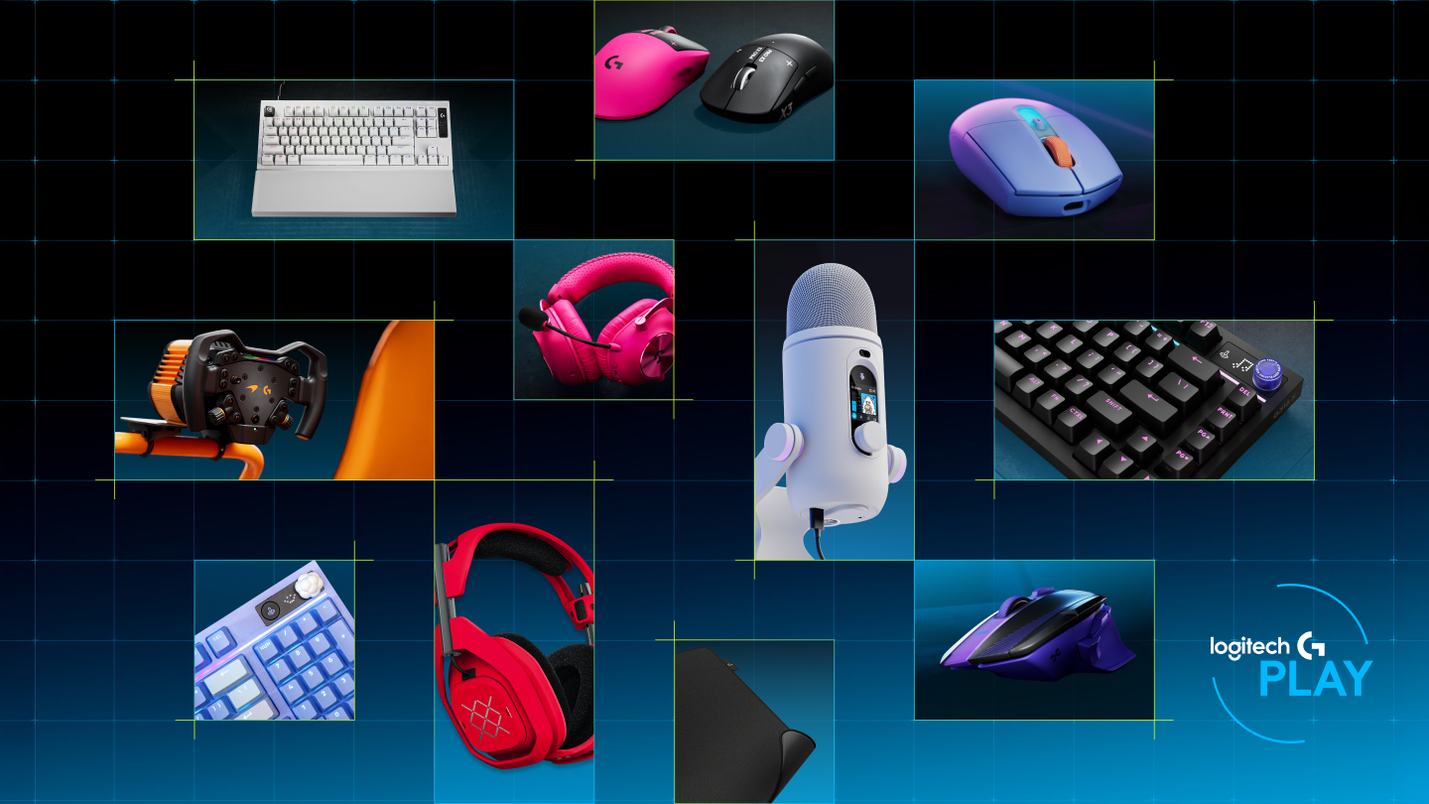
- Během akce The Road to the Breakthrough představil Logitech G celou řadu novinek z oblasti esportu, sim racingu, hraní na PC i vybavení pro tvůrce obsahu, připravené pro novou generaci herních titulů.
- Nejnovější produkty řady PRO Series posouvají laťku profesionálního hraní. Myš PRO X3 SUPERSTRIKE, podložka PRO X Control, klávesnice PRO X2 RAPID a headset PRO X3 LIGHTSPEED vznikly ve spolupráci se špičkovými esportovými hráči a nabízejí nekompromisní profesionální přesnost.
- Kompletně přepracovaný mikrofon Yeti 2 mění pravidla hry pro tvůrce obsahu a streamery. Jako první svého druhu kombinuje inteligentní senzor hlasu s potlačením hluku řízeným AI, takže hlas zní vždy dokonale čistě.
- Nové funkce aplikací G HUB a Streamlabs rozšiřují možnosti personalizace a naznačují další éru interakce v rámci propojeného ekosystému Logitech G.
Česká republika – 23. září 2026 – Být hráčem nikdy nebylo tak vzrušující jako dnes. Na akci Logitech G PLAY 2026 dnes představila značka Logitech G patnáct nových produktů společně s novými softwarovými funkcemi a průlomovým designem, které mají pozvednout hraní profesionálů, tvůrců obsahu i běžných hráčů. Na podzim, kdy se potkávají očekávané herní tituly, nové technologie, esport, tvůrci a herní kultura, přichází Logitech G se svou dosud nejambicióznější nabídkou, postavenou na tom, jak dnes lidé hrají a kam hraní směřuje.
„Svět hraní se mění rychleji než kdy dřív. Průlomové technologie a zcela nové způsoby soutěžení posouvají hranice toho, co je ve hrách možné,“ uvádí Robin Piispanen, generální ředitel divize Logitech G. „Na Logitech G PLAY 2026 s radostí představujeme nejnovější vybavení a inovace našeho týmu i našich partnerů. Dodají hráčům sílu, zlepší jejich výkon v turnajích a posunou hraní zase o kus dál.“
The Road to the Breakthrough je vyjádřením závazku Logitech G naslouchat hráčům, posouvat hranice a propojovat hardware se softwarem do jednoho plynule fungujícího ekosystému. Od průlomového esportového hardwaru a streamovacích technologií pro tvůrce až po rozšířené možnosti sim racingu a nové varianty přizpůsobení – tuto vizi odrážejí všechna dnešní oznámení. Záznam hlavní prezentace najdete na YouTube kanálu Logitech G.

Nová generace soutěžního vybavení
Logitech G stále otevírá nové možnosti a posouvá výkon ve hře. Kompletní sada nových produktů PRO Series vznikla ve spolupráci s profesionálními esportovými hráči a je určená nejvyšší turnajové úrovni.
Průlomová herní myš PRO X3 SUPERSTRIKE navazuje na inovativní řadu PRO X2 a přináší výrazný posun v přesnosti a v kontrole na elitní úrovni. Vývojový tým spolupracoval přímo s profesionálními hráči a zaměřil se na jejich hlavní požadavky: lepší vyvážení a delší výdrž baterie. Za pozoruhodných devět měsíců vývoje dosáhla společnost Logitech G o 50 % vyšší energetické účinnosti v lehkém a dokonale vyváženém těle. Prodleva mezi rozpoznáním a akcí se tak dramaticky zkrátila. O všechno se stará vlastní technologie HITS.
Podložka pod myš PRO X Control byla navržena pro elitní esportovce za přispění profesionálních hráčů. Podložka o rozměrech 400×460 mm využívá speciální pletenou tkaninu pro vyvážený skluz, přesnou kontrolu a konzistentní výkon. Součástí je 6 mm pěna Slimflex pro tlumení, pevně prošité okraje a spodní strana s vysokým třením, která zabraňuje posouvání.
Nová herní klávesnice PRO X2 RAPID nabízí rychlý a věrný vstup s možností jemného nastavení citlivosti stisku kláves. Vznikla ve spolupráci se světovými esportovými ikonami a využívá vlastní magnetické spínače, technologii Rapid Trigger a funkci Key Priority. Hráči si ji můžou vyladit v aplikaci G HUB nebo přímo přes integrované OLED rozhraní k okamžité rekalibraci v reálném čase. Přechod mezi herními styly je tak plynulý a bez přerušení.
Herní headset PRO X3 LIGHTSPEED je ukázkou inženýrské dokonalosti. Přináší pohlcující prostorové vnímání a křišťálově čistý hlasový přenos, tedy vše, co je pro dominanci v soutěžním hraní zásadní. Vyrobený je z prémiových materiálů podle přísných standardů kvality a jeho mikrofon se studiovým vzorkováním 48 kHz zajišťuje bezchybnou komunikaci. Propracované možnosti ekvalizace umožňují upřednostnit klíčové zvukové vjemy. Dlouhá výdrž baterie podpoří mnohahodinové soustředění a pomůže hráčům udržet si strategickou výhodu ve chvílích, kdy o herním životě rozhoduje každá vteřina.

Chytřejší nástroje pro tvůrce
Tvůrcům obsahu, podcasterům a streamerům představil Logitech G zcela nový mikrofon Yeti 2, kompletní inovaci původního ikonického modelu.
Aby tvůrci udrželi konzistentní zvuk v broadcast kvalitě bez nutnosti neustálého manuálního doladění, přichází Yeti 2 s inteligentním senzorem hlasu. Ten sleduje pozici mluvčího ve třech rozměrech a v reálném čase průběžně upravuje zesílení, ekvalizaci i směrovou charakteristiku.
Mikrofon dále nabízí potlačení hluku s podporou umělé inteligence, které oddělí hlas od rušivého okolí, barevný LED displej s průvodcem v podobě postavičky Yetiho a přímou integraci s aplikací G HUB pro detailní nastavení, komunitní profily Blue VO!⁠CE a nahrání vlastního avatara.
Navíc Logitech G Streamlabs zásadně mění mobilní vysílání díky přestavbě mobilní aplikace, která je nyní spolehlivější a chytřejší. Klíčovou novinkou je Network Boost, vlajková funkce služby Streamlabs Ultra, která spojuje mobilní data a Wi-Fi, aby nedocházelo k výpadkům snímků. Tato softwarová inovace nahrazuje tradiční hardwarové sestavy profesionální podporou SRT s minimální latencí. Přináší tak možnosti profesionálního mobilního studia za desítky tisíc dolarů a zpřístupňuje je každému, kdo streamuje z mobilu.
Každému hráči je nově dostupné automatické zachycení nejlepších momentů. Nový bezplatný software G HUB Replay automaticky nahrává hru, rozpozná klíčové okamžiky a sestaví z nich vyladěný sestřih – bez jakýchkoli zkušeností se střihem videa. Díky intuitivní jednoduchosti se hráči můžou dál soustředit na svůj zápas: G HUB Replay sám rozpozná, uloží a vyexportuje vítězné souboje, akce v poslední vteřině i neuvěřitelné momenty. Sdílení každého ikonického vítězství s přáteli a fanoušky je tak otázkou okamžiku.

Vyšší výkon pro každého hráče
Logitech G rozšířil také rodinu G3. Prémiový herní zážitek je díky tomu dostupnější a nabízí širší možnosti přizpůsobení.
Společnost představila model G316 X 75, kompaktní mechanickou klávesnici pro hráče, kteří preferují větší volnou plochu na stole, a dále G-KEYCAPS, novou kolekci prémiových double-shot PBT keycapů a vyměnitelných otočných koleček inspirovanou čtyřmi tématy: Forest, City, Battlefield a Castle.
Oblíbená myš G305 X SUPERLIGHT a klávesnice G316 X ve formátech 75 a 98 jsou nově k dispozici také v barvě Lilac, která se hodí k útulnému hernímu stolu.
Řadu G5 doplňují také dvě nové výrazné barevné varianty ikonické myši G502 X PLUS, které do sestav hráčů přinesou styl i výkon. Logitech G zároveň oznámil zásadní vylepšení firmwaru senzoru HERO u všech herních myší G502 X PLUS a G502 X LIGHTSPEED: maximální rozlišení se zvyšuje na 44 000 DPI se submikronovou přesností a nezávislým nastavením citlivosti pro osy X a Y. Stávající majitelé navíc dostanou toto výrazné vylepšení zdarma prostřednictvím aplikace G HUB.
V neposlední řadě Logitech G představil model ASTRO A50 X Mars Red Edition, který vzdává hold konzolové tradici značky ASTRO. Inspiroval se objevováním a průkopnickým duchem, jenž řadu ASTRO definuje už víc než deset let.

Nová generace sim racingu
Společnost rozšířila i svůj závodní ekosystém o nový modulární hardware určený výhradně pro PC. Patří do něj samostatné verze volantu G923, systém s přímým pohonem RS50 a nové RS Pedals SE, které mají brzdový i plynový pedál s hallovými snímači, aby přesnost byla vyšší.
Jako oslavu úzkého propojení automobilového dědictví a špičkového přesného hardwaru uvádí Logitech G také RS50 McLaren Racing Edition ve firemním odstínu McLaren Racing Papaya. Tato sytá barva vzdává hold odvážným inovacím a tradici, kterou McLaren Racing rozvíjí už přes šedesát let.
Speciální edice je určená nadšencům do simulací, kteří chtějí mít doma profesionální závodní rodokmen. Kombinuje 8Nm základnu RS50 s přímým pohonem a technologií TRUEFORCE a špičkové závodní komponenty RS. Ve spojení s kokpitem Playseat Instinct McLaren Racing Edition nabízí mimořádně pohlcující zážitek zrozený z dlouholetého partnerství.

Jeden propojený herní ekosystém
Každé oznámení na Logitech G PLAY 2026 potvrzuje vizi Logitech G – propojený ekosystém, ve kterém hardware, software, tvůrci a komunita společně otevírají nové úrovně výkonu. Ať už jde o turnaje na nejvyšším esport levelu, tvorbu obsahu světovému publiku, nebo prosté hraní s přáteli, Logitech G stále tvoří produkty, které hráčům dodávají větší sebejistotu, kreativitu a kontrolu.

Všechny novinky najdete na stránkách Logitechg.com a u prémiových partnerů v České republice za tyto doporučené ceny:
- herní myš PRO X3 SUPERSTRIKE za 4 699 Kč (Alza.cz a Datart.cz),
- herní sluchátka PRO X3 LIGHTSPEED za 6 299 Kč (Alza.cz a Datart.cz),
- herní klávesnice PRO X TKL Rapid 2 za 5 499 Kč (Alza.cz a Datart.cz),
- herní podložka PRO X Control za 1 699 Kč (Alza.cz, Datart.cz, TSBohemia.cz, Smarty.cz, Planeo.cz).
- streamovací mikrofon Yeti 2 za 3 999 Kč (Alza.cz, Datart.cz, TSBohemia.cz, Smarty.cz, Planeo.cz),
- herní sluchátka A50 X - Rudá za 8 499 Kč (Alza.cz a Datart.cz),
- herní myš řady G502 X PLUS v barevných variantách Černá-Lila a Bílá-Mint
za 3 499 Kč (Alza.cz, Datart.cz, TSBohemia.cz, Smarty.cz, Planeo.cz),
- herní myš PRO X Superlight 2 DEX SE a herní myš PRO X Superlight 2c SE
za 3 999 Kč (Alza.cz, Datart.cz, TSBohemia.cz, Smarty.cz, Planeo.cz),
- herní klávesnici G316 X 75 v CZ/SK layoutu za 2 499 Kč (Alza.cz, Datart.cz, TSBohemia.cz, Smarty.cz, Planeo.cz),
- herní volant a pedály RS50 McLaren Bundle za 19 999 Kč (Alza.cz a Datart.cz),
- herní volant Logitech G923 pro PC za 5 999 Kč (Alza.cz, Datart.cz, TSBohemia.cz, Smarty.cz, Planeo.cz),
- herní volant RS50 pro PC za 13 999 Kč (Alza.cz a Datart.cz),
- a také rozšíření produktů G305 X Superlight a G316 X 98 o Lilac variantu (u všech podporovaných partnerů.)

###
O Logitech G
Logitech G, značka společnosti Logitech, je globálním lídrem, který se věnuje potřebám hráčů a tvůrců her a nabízí oceňovaný hardware, software a řešení. Mezi špičkové produkty Logitech G patří klávesnice, myši, headsety, podložky pod myš, produkty pro herní simulátory, například volanty a letecké kniply, webové kamery, světla, mikrofony a specializovaná nábytková řešení – to vše vytvořené s použitím inovativního designu, pokročilých technologií a s hlubokým zaujetím pro potřeby herních a tvůrčích komunit.

Společnost Logitech pomáhá všem lidem realizovat jejich zájmy a snaží se to dělat způsobem, který je prospěšný pro lidi i planetu. Logitech International je švýcarská veřejná společnost, která byla založena v roce 1981, sídlí v Lausanne a její akcie se obchodují na burzách SIX Swiss Exchange (LOGN) a Nasdaq Global Select Market (LOGI). Víc informací o Logitech G najdete na logitechG.com, firemním blogu nebo @LogitechG.
###
Logitech a další značky Logitech jsou ochranné známky nebo registrované ochranné známky společnosti Logitech Europe S.A. anebo jejích poboček v USA a dalších zemích. Všechny ostatní ochranné známky jsou majetkem příslušných vlastníků. Pro získání dalších informací o společnosti Logitech a jejích produktech navštivte www.logitech.com.

